目录
1引言 3
1.1 编写目的 3
1.2 项目背景 3
1.3 定义与缩写 3
1.4 参考资料 4
2项目概述 4
2.1项目目标 4
2.2 项目范围 4
2.3 用户与运行环境 6
2.4 系统总体架构设计 6
2.5主要交付成果 6
2.6假设与约束 7
3项目组织与人员 7
3.1 组织架构与人员分工 7
3.2 接口人员 8
4进度计划 9
4.1 生命周期模型 9
4.2 WBS 工作分解 10
4.3 项目进度计划 11
4.4里程碑计划 12
4.5进度控制措施 12
4.6风险与应对 13
4.7 进度计划总结 13
5资源计划 13
5.1人力资源 13
5.2硬件资源 14
5.3软件资源 14
5.4预算估算 15
6技术方案与开发规范 15
6.1技术选型 15
6.2关键技术难点与解决方案 15
6.3开发规范 16
6.4接口规范 16
7质量保证计划 16
7.1质量目标 16
7.2评审计划 17
7.3测试计划 18
7.4质量控制 19
8配置管理计划 20
8.1配置项标识 20
8.2基线管理 20
8.3变更控制 20
8.4版本控制 21
8.5配置审计 21
9风险管理计划 21
9.1 风险识别 21
9.2 风险评估 22
9.3 风险应对措施 22
9.4 风险监控 23
10验收与交付计划 23
10.1 验收标准 23
10.2 验收流程 24
10.3 交付清单 24
11维护与服务计划 25
11.1 维护范围 25
11.2 问题报告与处理流程 25
11.3 版本升级与技术支持 26
11.4 维护期限与响应时间 26

项目计划任务书

1引言

1.1 编写目的
本文档为性格雷达・生活指南个性化推荐软件项目的计划任务书，依据 GB/T 8567-88 标准编制，用于明确项目目标、范围、资源、进度、质量、风险与交付要求，指导项目全周期实施与管控。
本文档面向项目组全体成员、指导老师、验收方，作为任务分配、进度跟踪、质量评审、验收交付的核心依据，确保项目按计划、按标准、按需求完成。

1.2 项目背景
项目名称：性格雷达・生活指南 —— 基于多维度性格测试的全场景个性化推荐软件
任务提出与开发方：高校课程项目组，面向 18-35 岁关注自我认知与生活决策的年轻群体开发。
项目来源：课程实践需求，旨在通过软件开发实现性格测试可视化、场景化推荐精准化，满足用户自我探索与生活参考需求。
业务目标：搭建轻量易用的性格测试与个性化推荐系统，支持饮食、穿搭等场景推荐、双人性格适配、反馈优化与报告分享。
系统关系：独立移动端 / 网页端应用，不依赖其他系统，采用前后端分离架构，暂不对接第三方社交平台与付费系统。

1.3 定义与缩写
WBS：工作分解结构，将项目任务逐层分解为可执行、可跟踪的工作包。
CCB：变更控制委员会，负责需求、设计、进度等变更的评审与决策。
SRS：软件需求规格说明书。
ECharts：前端可视化图表库，用于性格雷达图渲染。
RESTful API：前后端交互接口规范。
高 / 中 / 低风险：按影响程度与发生概率划分的风险等级。
基线：经评审确认、不可随意修改的阶段成果，包括功能基线、分配基线、产品基线。

1.4 参考资料
GB/T 8567-88 计算机软件产品开发文件编制指南
项目需求规格说明书（V1.0）
项目概要设计说明书、详细设计说明书
个人信息保护法相关条款
前端 Vue3、后端 SpringBoot、MySQL 8.0 官方开发规范
软件测试规范与质量管控标准

2项目概述

2.1项目目标
（遵循SMART原则）
业务目标：开发一款基于多维度性格测试的全场景个性化推荐软件，实现性格测试可视化、场景化推荐精准化，满足用户自我认知与生活决策需求。
技术目标：搭建稳定、高效的推荐引擎，实现性格测试数据的精准计算与雷达图可视化，支持多场景推荐逻辑动态优化，系统响应时间≤2秒，并发用户数≥100人，无明显卡顿、崩溃现象。
交付目标：按计划完成全部功能开发、测试与部署，交付可正常运行的软件产品、完整源代码及相关文档，通过甲方（如有）及项目组内部验收，确保软件可直接投入使用。

2.2 项目范围
（1）功能范围
核心功能：用户登录与个人中心、多维度性格测试与雷达图生成、饮食/交友/穿搭/旅行/生涯规划等全场景个性化推荐、双人性格适配对比、用户反馈与推荐优化、性格报告分享。
模块划分：用户模块、测试模块、推荐引擎模块、社交适配模块、反馈迭代模块、配置管理模块。
不做内容：暂不开发用户付费功能、广告投放功能、跨平台数据同步（仅支持移动端网页端，暂不支持PC端）、第三方社交平台直接登录（仅支持手机号登录）。
（2）非功能范围
性能指标：系统响应时间≤2秒，并发用户数≥100人，测试覆盖率≥90%，缺陷密度≤0.5个/千行代码；
安全指标：用户数据加密存储，防止个人性格数据泄露，支持账号密码找回，抵御常见的SQL注入、XSS攻击；
兼容性指标：支持主流移动端浏览器（Chrome、Safari、微信内置浏览器）及电脑端主流浏览器，适配iOS 12.0及以上、Android 8.0及以上系统；可靠性指标：系统平均无故障运行时间≥72小时，故障恢复时间≤30分钟。
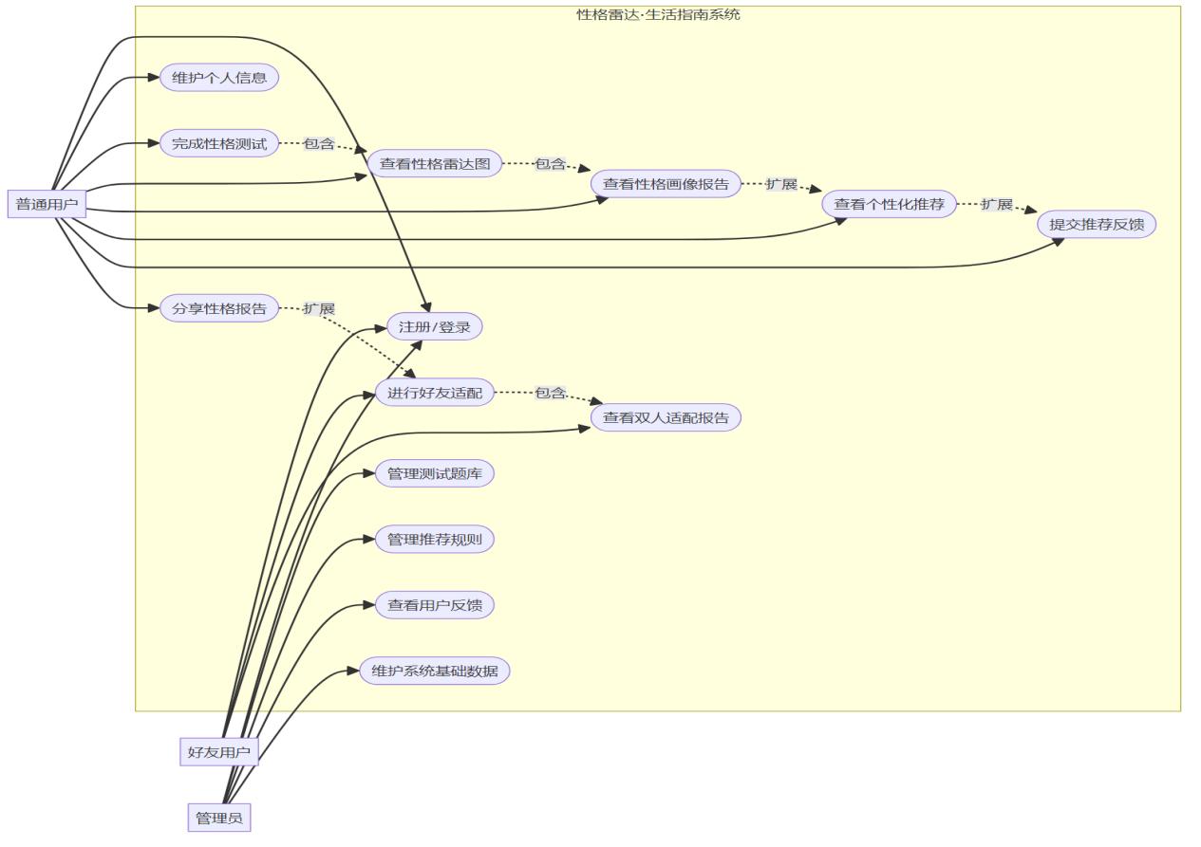
图1 系统用例图

2.3 用户与运行环境
用户群体：18-35岁年轻群体，关注自我认知、追求生活品质，有性格测试、生活决策参考需求的普通用户；次要用户：心理咨询师、职场规划师（可用于辅助为客户提供建议）。
硬件环境：开发/测试服务器（CPU≥8核，内存≥16G，硬盘≥500G）；用户端硬件（移动端：手机内存≥4G，存储空间≥100M；电脑端：CPU≥4核，内存≥8G）；
网络要求：支持4G/5G及有线网络，网络带宽≥10Mbps。
软件环境：开发环境（操作系统：Windows 10/11、CentOS 8；开发工具：VS Code、PyCharm；数据库：MySQL 8.0；框架：Vue3、SpringBoot）；测试环境（与开发环境一致，额外部署测试工具）；生产环境（操作系统：CentOS 8；数据库：MySQL 8.0（主从备份）；Web服务器：Nginx；部署方式：Docker容器化）。

2.4 系统总体架构设计
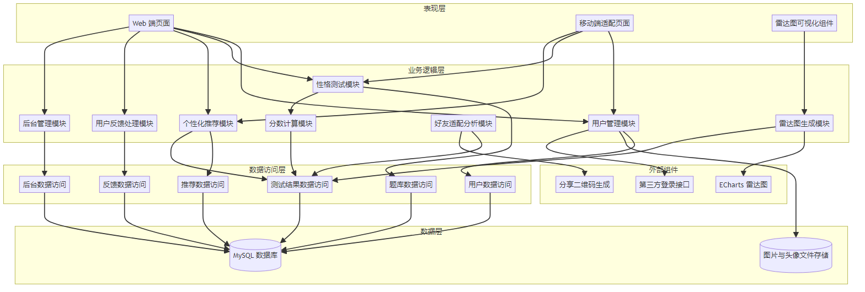
图2 系统总体架构图

2.5主要交付成果
可执行程序：移动端网页端可运行程序、后台管理系统可执行程序；
源代码：前端、后端全部源代码，含注释及版本记录；
文档：软件需求规格说明书、项目开发计划（本文档）、概要设计说明书、详细设计说明书、
测试计划、测试报告、用户手册、培训材料；
其他：数据库脚本、部署手册、应急预案。

2.6假设与约束
假设：第三方组件（如雷达图可视化插件、加密工具）可正常使用且无版权问题；用户需求在项目启动后无重大变更；项目所需人力、硬件、软件资源按时到位；网络环境稳定，无长期中断情况。
约束：预算上限：5000元；工期截止日：2026.6.15；技术栈限制：使用Vue3、SpringBoot、MySQL技术栈；合规要求：符合《个人信息保护法》，用户数据加密存储，不收集无关个人信息；人员约束：项目核心成员不得擅自离职，如需离职需提前1个月告知并完成工作交接。

3项目组织与人员

3.1 组织架构与人员分工
项目采用迭代式开发，周期 8 周（2026.05.03-2026.06.22），共 6 人，分工如下：
1、项目组长（1 人）
负责整体进度管控、里程碑验收、资源协调、风险监控、变更决策。
组织周例会、阶段评审，对接验收方。
2、需求分析负责人（1 人）
完成需求调研、需求规格说明书编写、用例图设计、范围确认。
管控需求边界，防止需求蔓延。
3、设计负责人（1 人）
负责系统架构、数据库 ER 图、UI 原型、推荐规则、性格维度设计。
保障测试信效度、雷达图与推荐逻辑合理性。
4、编码负责人（1 人）
前后端开发、接口实现、数据库搭建、雷达图与推荐引擎开发。
代码规范、版本合并、缺陷修复。
5、测试负责人（1 人）
编写测试用例、执行单元 / 集成 / 系统测试、性能与安全验证。
缺陷跟踪、回归测试、测试报告输出。
6、用户代表（1 人）
从用户视角验证功能、收集反馈、编写用户手册。
负责文档版本管理、配置审计、交付包整理。

3.2 接口人员
需求接口人：需求分析负责人，统一对接用户、验收方与开发团队，传递需求信息。
设计接口人：设计负责人，对接前端、后端，明确架构、数据库与交互规则。
开发接口人：编码负责人，负责前后端接口定义、联调、问题反馈。
测试接口人：测试负责人，对接开发反馈缺陷，同步测试进度与结果。
对外接口人：项目组长，对接指导老师、验收方，汇报项目状态。
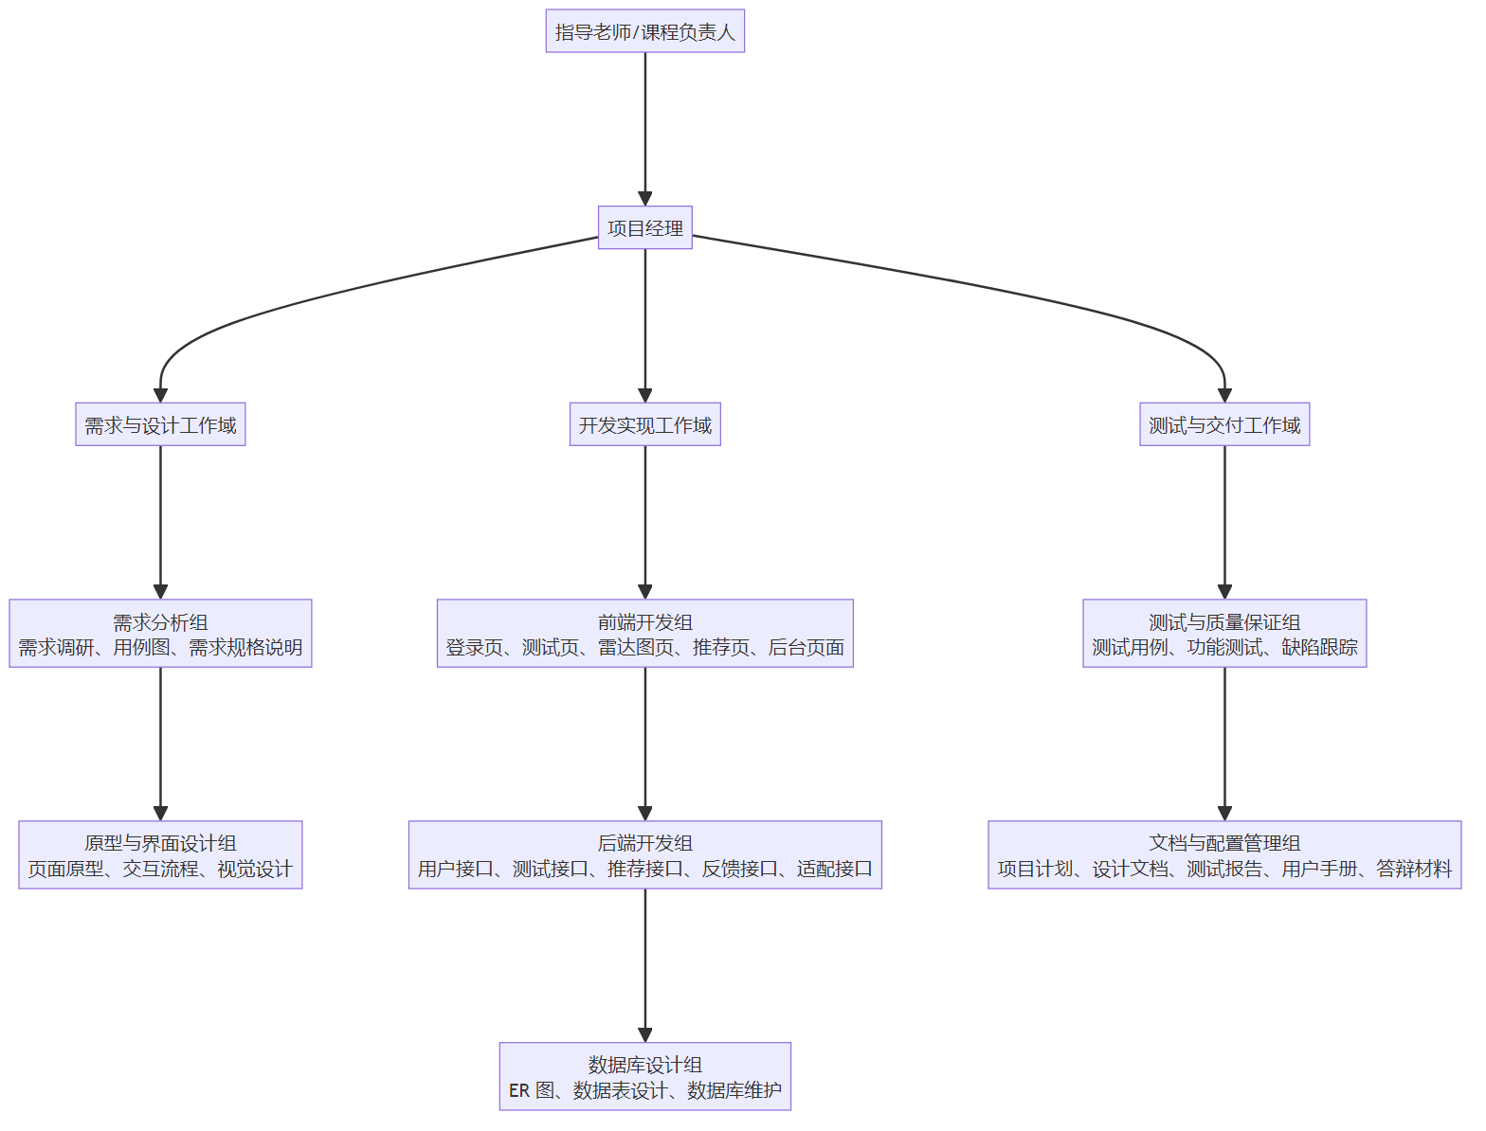
图3 项目团队组织架构图

4进度计划
本部分围绕“性格雷达·生活指南”项目的开发周期、工作分解、里程碑安排、进度控制和风险应对进行说明。项目以 8 周课程周期为总体时间边界，采用迭代式开发方式推进，确保需求分析、系统设计、编码实现、测试优化和验收交付各阶段职责清晰、进度可控、成果可验证。

生命周期模型
本项目采用迭代式开发模型。由于“性格雷达·生活指南”属于课程型软件项目，核心需求较为明确，但推荐规则、雷达图展示、好友适配逻辑和用户体验仍需要在实现过程中不断调整，因此采用“需求分析—系统设计—编码实现—测试优化—验收交付”的迭代推进方式。
迭代式开发能够支持项目小组在较短周期内先完成核心业务闭环，再根据测试反馈逐步优化界面、规则和交互体验。项目的核心闭环为“用户注册登录—完成性格测试—生成性格雷达图—获得个性化推荐—提交用户反馈”，该闭环完成后再扩展好友适配、后台管理和文档交付内容。
项目开发过程分为以下阶段：
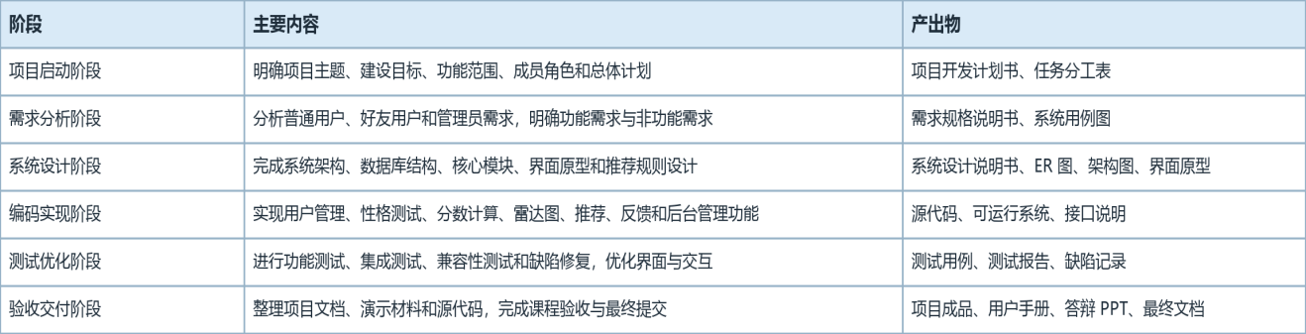

WBS 工作分解
WBS 工作分解以项目交付目标为依据，将整体任务拆分为可分配、可跟踪、可验收的工作包。每个工作包均明确负责人、交付物和主要依赖关系，便于项目经理进行进度管理和风险预警。
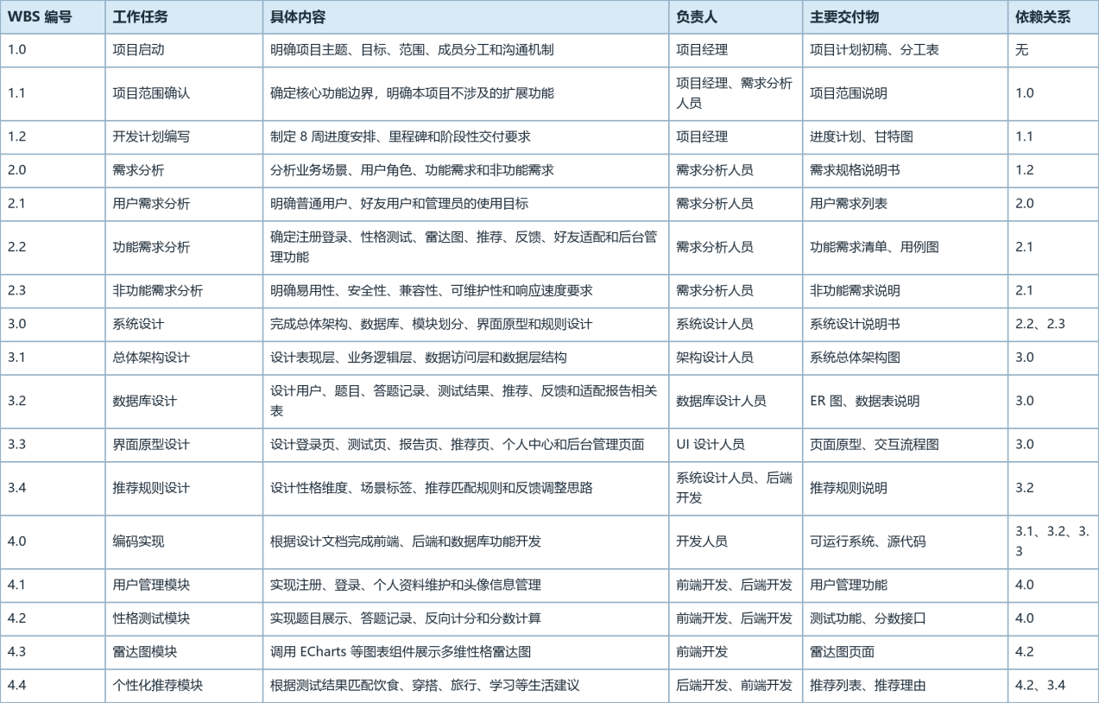
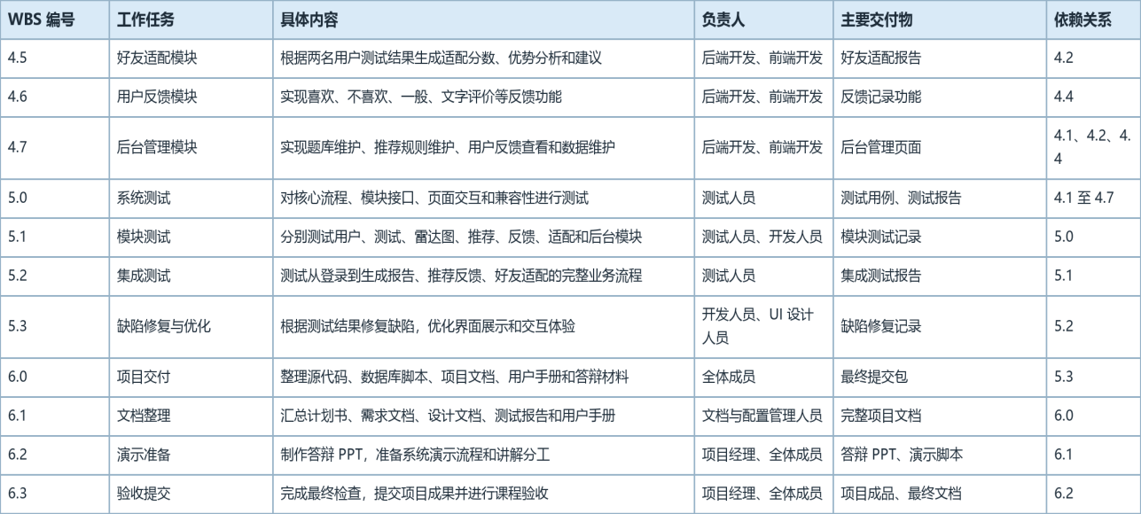

4.3 项目进度计划
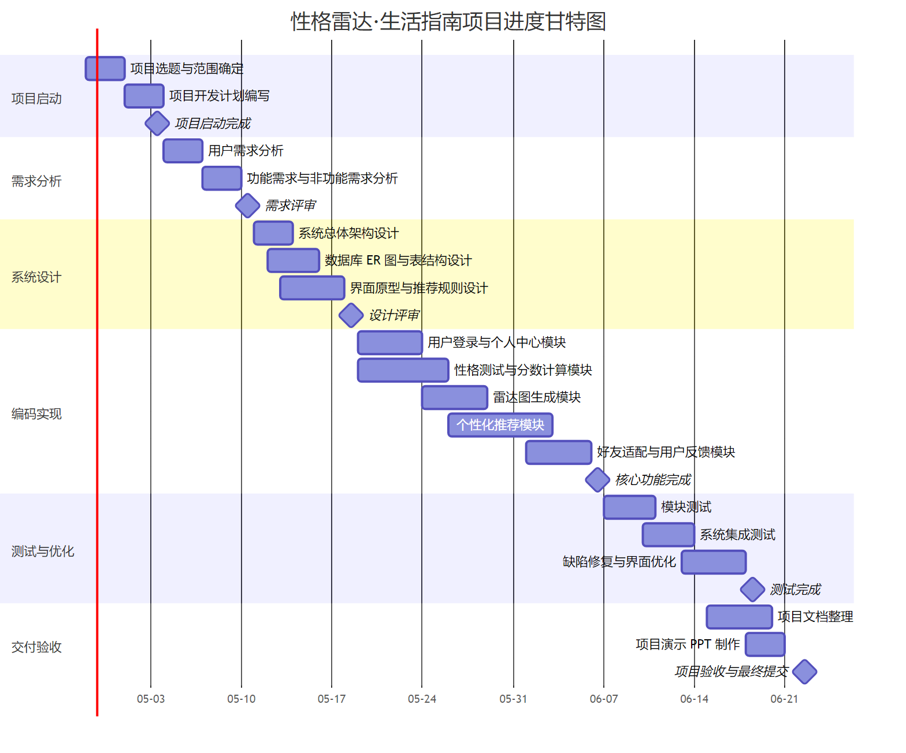
图4 项目进度甘特图

4.4里程碑计划
项目里程碑用于控制关键阶段的完成情况。每个里程碑均设置明确的时间节点、完成标准和验收依据，项目经理根据里程碑检查结果及时调整后续任务安排。
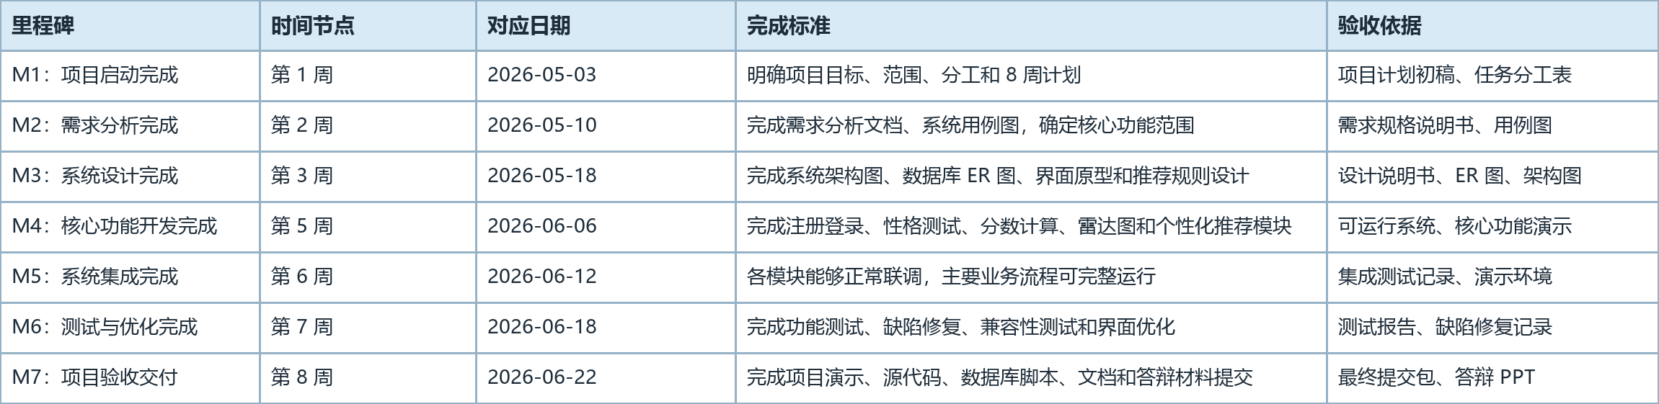

4.5进度控制措施
为保证项目按计划完成，项目组采用以下进度控制措施：
- 周例会制度：每周至少召开一次项目例会，检查本周任务完成情况，确认下周工作重点，并记录存在的问题和解决措施。
- 任务跟踪机制：项目经理根据 WBS 将任务分配到具体角色，持续跟踪任务状态，重点关注核心功能、接口联调和测试修复进度。
- 阶段评审制度：在需求分析、系统设计、核心功能完成和测试完成等节点组织评审，确认阶段成果是否达到里程碑要求。
- 变更控制机制：若出现新增需求或功能调整，先评估对进度、工作量和交付范围的影响，再决定是否纳入本次课程项目。
- 风险预警机制：当任务延期超过 2 天或核心模块联调失败时，项目经理及时调整人员分工，优先保障主流程可运行。
- 文档同步更新：需求、设计、测试和交付文档随项目进展同步维护，避免最后集中整理导致遗漏。

4.6风险与应对
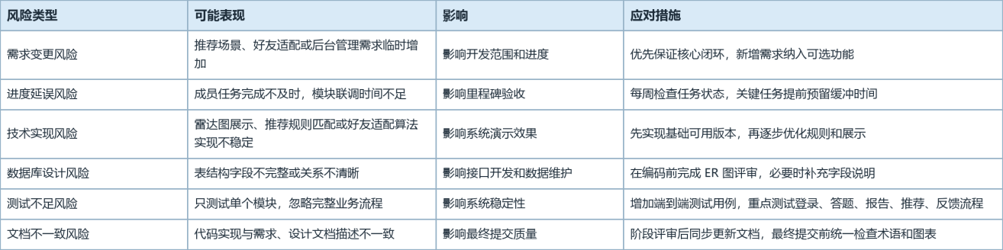

4.7 进度计划总结
本项目计划周期为 8 周，整体采用迭代式开发模型。项目首先完成需求分析和总体设计，然后围绕“性格测试—雷达图生成—个性化推荐—用户反馈”这一核心业务闭环进行编码实现，并在此基础上扩展好友适配和后台管理功能。开发过程中设置需求评审、设计评审、核心功能完成、测试完成和最终验收等关键里程碑，通过 WBS 分解明确任务职责，通过甘特图控制时间安排，通过进度控制和风险应对机制保障项目按期完成。最终交付内容包括可运行系统、源代码、数据库设计、项目文档、测试报告和答辩材料。

5资源计划

5.1人力资源
项目组预计由6人组成，角色分配如下：
项目组长：负责项目整体进度管控、资源协调及质量把关。
用户代表：从用户视角出发，定义并验证核心需求，负责收集分析用户反馈。
需求分析负责人：负责编写需求规格说明书，细化业务逻辑与功能点。
设计负责人：负责系统架构设计、UI/UX设计及可视化方案。
编码负责人：负责核心代码实现、数据库搭建及后端逻辑开发。
测试负责人：负责功能测试、接口测试及题库的信效度验证。

5.2硬件资源
开发环境：个人PC（推荐配置：i7/R7以上CPU，16GB+RAM）。
服务器：初期采用云服务商（如阿里云/华为云）的轻量应用服务器，配置2核/4G，主要运行后端API、数据库及缓存。
测试设备：主流Android与iOS手机各1-2部，用于移动端兼容性测试。
网络资源：需要配置静态IP、SSL证书以支持加密存储和安全访问。

5.3软件资源
开发工具：VS Code(前端)、PyCharm(后端)。
数据库：MySQL(核心数据)、Redis(性格测试缓存、Session管理)。
中间件：Nginx(负载均衡与反向代理)。
测试工具：Postman(接口测试)、JMeter(并发压力测试)。
第三方组件：微信/支付宝SDK(第三方登录)、ECharts(雷达图生成)。
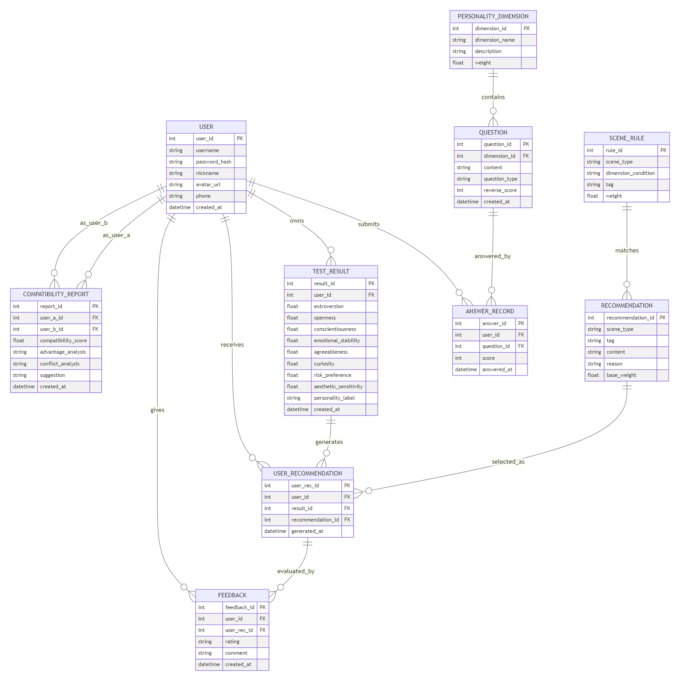
图5 数据库ER图
说明：本项目采用MySQL数据库存储核心业务数据，图2为系统数据库ER图，展示了用户、测试题目、答题记录、测试结果、推荐内容、用户反馈及好友适配报告等核心实体及其关联关系，为数据表设计与后端开发提供了清晰的模型依据。

5.4预算估算
软硬件采购：云服务器及域名费用预计1500-3000元/年。
人力/培训：学生自研项目主要为工时成本；外聘题库专家审阅费用（可选）约1000元。
运维费用：备用金500元用于应急扩容。

6技术方案与开发规范

6.1技术选型
架构设计：采用前后端分离的单体架构（初期），预留微服务接口以便后续扩展场景模块（如影视、健身等）。
后端语言/框架：Python(Django/FastAPI)，便于快速集成轻量级AI推荐模型。
前端框架：Vue.js或React结合Uni-app，实现一套代码多端运行（H5/小程序/App）。
部署方案：使用Docker容器化部署，确保开发、测试与生产环境的一致性。

6.2关键技术难点与解决方案
难点A：多维度性格-场景标签的映射算法。
解决方案：初期采用加权打分模型（Rule-based），为每个性格维度分配权重；后期引入协同过滤或轻量级NLP模型处理用户反馈数据。
难点B：雷达图的实时生成与动态对比。
解决方案：前端使用Canvas/SVG库（如ECharts）根据后端返回的维度数值实时渲染；双人对比采用透明叠层展示，突出互补点。
难点C：个性化推荐系统
解决方案：当新用户完成测试后，系统立即提取其“性格特征向量”，在向量空间内检索相似性格簇已有的高分项目进行“冷启动推荐”。引入汤普森采样，解决强化学习中的探索与利用问题，根据用户对推荐内容的“喜欢/不喜欢”反馈，实时修正推荐概率分布。
难点D：知识图谱的建立
解决方案：利用公开的消费偏好数据集或 LLM（大语言模型）进行预标注，构建一套性格-生活方式语义知识图谱。例如，将“自然、宁静、低社交”标签关联至特定的地理空间坐标（如偏远民宿），从而实现推荐语义的闭环。

6.3开发规范
编码标准：后端遵循PEP 8 (Python)或Google Java Style；前端遵循Airbnb JavaScript Style。
命名规范：变量使用小驼峰法(camelCase)，数据库字段使用下划线法(snake_case)。
代码评审：核心模块（如推荐引擎、数据存储）必须经过两人以上的Peer Review才能合并入主分支。

6.4接口规范
协议类型：标准RESTful API，使用HTTPS传输。
数据格式：统一采用JSON。
接口示例：
POST/api/v1/test/submit：提交测试题目，返回雷达图数据。
GET/api/v1/recommendation/{scene_id}：获取特定场景（饮食/穿搭等）的推荐列表。

7质量保证计划

7.1质量目标
本项目为性格雷达・生活指南个性化推荐软件，为保证系统稳定可用、符合用户预期，项目按照明确、可衡量、可落地的原则制定质量目标，确保开发过程与交付成果达到规范要求。
1、代码质量目标
项目整体代码缺陷密度控制在 0.5 个 / 千行代码以内，其中性格测试、雷达图生成、场景推荐引擎、双人适配分析等核心模块，缺陷密度控制在 0.3 个 / 千行代码以内，减少运行异常与逻辑错误。
2、测试覆盖目标
单元测试覆盖率不低于 90%，集成测试覆盖率不低于 85%，系统测试实现 100% 全覆盖，保证所有功能、业务流程和交互逻辑都经过充分验证，不留测试盲区。
3、系统性能目标
在正常使用条件下，性格测试提交、雷达图生成、推荐结果加载、双人适配对比等关键操作响应时间不超过 2 秒，系统运行流畅，不出现卡顿、闪退或数据错乱等问题，性能指标全部达标。
4、安全与隐私目标
严格保护用户性格测试数据、个人信息与使用记录，采用加密方式存储，不出现高危安全漏洞。中危漏洞必须全部修复，低危漏洞修复率不低于 95%，符合个人信息保护相关要求。
5、文档质量目标
项目全过程产生的需求、设计、测试、验收等各类文档，统一按照 GB856T-88 标准编写，做到内容完整、格式规范、表述清晰，能够真实反映项目情况。

7.2评审计划
为保证各阶段工作质量，避免需求理解偏差、设计不合理、代码逻辑错误等问题，项目在关键节点开展规范化评审，具体安排如下。
1、需求评审
需求文档完成后 3 个工作日内组织需求评审，参与人员包括项目经理、用户代表、开发负责人、测试负责人和质量保证人员。评审主要检查需求是否完整、性格维度设计是否合理、场景推荐是否覆盖全面、功能是否清晰可行、前后描述是否一致。评审通过后形成纪要，作为后续开发和测试的依据。
2、设计评审
设计评审分为概要设计评审和详细设计评审，分别在对应文档完成后 2 个工作日内进行。参与人员包括项目经理、开发团队、测试负责人和质量保证人员。评审重点关注系统整体架构是否合理、雷达图生成方式是否可行、推荐逻辑是否清晰、数据存储是否安全、系统是否便于后续扩展，评审通过后方可进入编码阶段。
3、代码评审
代码评审采用日常模块评审与每周集中评审相结合的方式，开发人员完成一个模块后先进行内部检查，每周再统一组织一次全面评审。参与人员包括开发人员、开发负责人和质量保证人员，主要检查代码是否符合规范、逻辑是否正确、接口调用是否安全、数据处理是否准确，发现问题及时整改，整改完成后重新确认。
4、测试用例评审
测试用例编写完成后 1 个工作日内组织评审，参与人员包括测试团队、开发负责人、用户代表和质量保证人员。重点检查用例是否覆盖性格测试、推荐功能、双人对比、分享保存、权限设置等全部内容，是否贴合实际使用场景、是否可以正常执行，确保测试能够全面验证系统质量。
5、阶段评审
在需求完成、设计完成、编码结束、测试通过等关键里程碑后开展阶段评审，全体项目成员、用户代表和项目经理共同参与。评审内容包括阶段成果是否完成、进度是否正常、质量是否达标、风险是否得到控制，评审通过后才能进入下一阶段，未通过须整改后重新评审。

7.3测试计划
为全面验证系统功能、性能、安全性和使用体验，项目按照开发阶段分层次开展测试工作，确保问题提前发现、及时整改。
1、单元测试
单元测试由开发人员负责，每个模块编写完成后立即开展，采用白盒测试方式，重点检查模块内部逻辑、接口调用、数据计算和存储是否正确，覆盖题库计分、雷达图生成、推荐匹配、数据保存等核心功能，测试完成后提交测试记录与结果。
2、集成测试
集成测试由测试团队负责，在所有模块单元测试通过后进行，采用灰盒测试方式，重点检查模块之间接口是否兼容、数据传递是否准确、业务流程是否顺畅，保证用户登录、测试、推荐、对比分析等流程可以连贯正常运行。
3、系统测试
系统测试由测试团队负责，在集成测试通过后开展，采用黑盒测试方式，模拟真实用户使用场景，全面检查功能是否完整、性能是否达标、数据是否安全、界面是否易用、在不同设备上是否兼容。对发现的缺陷按严重程度分级处理，高危和中危问题立即整改，低危问题统一安排修复，测试通过后形成系统测试报告。
4、验收测试
验收测试由用户代表、项目经理和测试团队共同完成，在系统测试通过后按照需求和验收标准开展。重点检查性格测试是否准确、推荐内容是否合理、适配分析是否可用、操作是否简便、文档是否齐全，验收过程中发现的问题限期整改，整改完成后重新确认，全部通过后签署验收意见。
5、专项测试
根据项目要求开展性能测试与安全隐私测试，性能测试重点验证系统在多用户访问时的响应速度和稳定性，安全测试重点检查用户数据加密、权限控制、隐私保护是否到位，测试完成后形成专项报告，确保非功能需求满足要求。

7.4质量控制
为保证质量目标真正落地，项目对开发、测试、文档等全过程进行监督与管控，建立可跟踪、可闭环的质量控制措施。
1、日常过程检查
质量保证人员每天对项目各环节进行检查，包括代码编写是否规范、测试工作是否按计划推进、文档是否完整、数据安全要求是否落实，发现问题及时提醒相关人员整改，并做好检查记录，保证开发过程规范有序。
2、里程碑审计
每个里程碑完成后，由质量保证人员牵头，联合项目经理和用户代表开展审计工作，检查阶段成果质量、进度执行情况、风险控制效果、资源使用情况以及安全合规情况，审计完成后形成报告，提出改进意见。
3、问题跟踪与闭环管理
项目建立统一的问题台账，对评审、测试、日常检查中发现的所有问题统一登记，明确责任人、整改时间和整改要求。质量保证人员全程跟踪整改进度，整改完成后进行复核确认，形成 “发现 — 记录 — 整改 — 验证 — 关闭” 的完整流程，不允许未整改完成的问题进入下一阶段。

8配置管理计划

8.1配置项标识
文档配置项：按“项目名称-文档类型-版本号”命名，如“性格雷达·生活指南-计划任务书-V1.0”，版本号采用“主版本号.次版本号”（如V1.0、V1.1），修改后次版本号递增；
代码配置项：按“模块名-文件名-版本号”命名，如“user-module-LoginController-V1.0”；
工具与环境配置项：按“工具名称-版本号”命名，如“MySQL-8.0”；
所有配置项均标注创建人、创建时间、修改记录，确保可追溯。

8.2基线管理
功能基线：需求评审通过后，以需求规格说明书为核心，建立功能基线，明确项目功能范围，基线建立后如需变更，需走变更控制流程；
分配基线：设计评审通过后，以概要设计、详细设计文档为核心，建立分配基线，明确各模块的设计要求，作为开发的依据；
产品基线：验收通过后，以最终交付的软件产品、源代码、文档为核心，建立产品基线，作为后续维护、升级的依据；
基线建立后，由CM工程师负责管控，确保基线的完整性、一致性。

8.3变更控制
变更申请：任何干系人（甲方、开发、测试等）需变更需求、设计、进度等内容时，填写《变更申请表》，说明变更原因、变更内容、影响范围；
变更评审：CCB（由项目经理、QA工程师、开发组长、测试组长组成）收到变更申请后，1个工作日内开展评审，评估变更的必要性、影响范围（进度、成本、质量），确定是否批准变更；
变更实施：变更批准后，由相关责任人实施变更，CM工程师跟踪变更过程，确保变更内容符合要求；
变更验证：变更实施完成后，由测试工程师或QA工程师验证变更效果，确认变更无误后，更新配置项版本，记录变更记录；未批准的变更，反馈给申请人，说明拒绝原因。

8.4版本控制
分支策略：采用Git分支管理，建立master（主分支）、develop（开发分支）、feature（功能分支）、hotfix（修复分支）；master分支用于存储正式发布版本，develop分支用于集成各功能分支的开发成果，feature分支用于单个功能开发，hotfix分支用于上线后紧急缺陷修复；
版本管理：每个迭代结束后，将develop分支合并到master分支，生成对应版本（如V1.0、V1.1），标注版本说明；
回滚机制：当发布版本出现重大缺陷时，由CM工程师负责回滚到上一个稳定版本，同时组织相关人员排查缺陷，修复后重新发布。

8.5配置审计
定期审计：CM工程师每周开展1次配置审计，检查配置项的完整性（是否齐全）、一致性（文档与代码是否一致、版本是否统一）、可追溯性（变更记录是否完整）；
阶段审计：每个里程碑节点，结合阶段评审，开展配置审计，确保阶段交付的配置项符合要求；
审计报告：每次审计后，生成《配置审计报告》，说明审计结果、发现的问题及整改要求，跟踪整改闭环；
审计归档：审计报告、配置项记录等统一归档，便于后续追溯。

9风险管理计划

9.1 风险识别
结合本项目特点（性格测试+雷达图生成+多场景推荐）以及六人小组的开发实际，识别出以下主要风险。
风险编号 | 风险类型 | 具体描述 | 可能后果 | 应对措施 | 责任人
R1 | 设计风险 | 性格维度定义不合理或题目信效度低，导致测试结果缺乏区分度 | 雷达图无意义，推荐内容与用户实际不符 | 参考大五人格设计5~6个核心维度，初始题库不少于20题，小组内试测并调整 | 设计负责人
R2 | 技术风险 | 性格维度到场景偏好的映射规则过于主观，推荐结果说服力弱 | 用户不认可推荐，核心功能失败 | 优先实现饮食和穿搭两个场景，采用可解释规则（如“高开放性→推荐小众菜系”），演示时展示规则表 | 设计负责人、编码负责人
R3 | 质量风险 | 雷达图计算逻辑有误，各维度得分与用户答案不对应 | 测试报告错误，用户质疑 | 测试负责人设计验证用例，人工计算对比系统输出 | 编码负责人、测试负责人
R4 | 需求风险 | 用户代表不断要求增加新场景（如影视、健身等） | 范围蔓延，核心功能无法按时完成 | 组长和用户代表控制变更，新功能放入“后续版本”，不占用第9~16周时间 | 项目组长、用户代表
R5 | 测试风险 | 反馈系统逻辑复杂，测试用例覆盖不全 | 验收时发现反馈不生效 | 测试负责人第13周开始编写反馈系统测试用例，重点验证反馈后推荐变化 | 测试负责人
R6 | 人员风险 | 某位同学因课程冲突参与度降低 | 任务延误 | 每周例会同步进度，组长协调备份任务 | 项目组长

9.2 风险评估
高风险：R1（维度合理性）、R2（映射规则）、R4（需求蔓延）
中风险：R3（雷达图计算）、R5（反馈系统测试）
低风险：R6（人员问题）

9.3 风险应对措施
（1）R1 维度与题目风险
措施：设计负责人确定5~6个维度（如开放性、尽责性、外向性、宜人性、情绪稳定性），每题标注对应维度；小组全员试做并反馈模糊题目。
验证：测试负责人设计“测试-重测一致性”检查（同一用户隔天再做，结果基本一致）。
（2）R2 推荐映射规则风险
措施：先只实现饮食和穿搭推荐，规则写成表格（高开放性→创意料理/小众设计）；演示时直接展示规则，让老师理解推荐逻辑。
验证：测试负责人邀请2~3名外部同学，根据其测试结果询问推荐是否合理，满意度不低于80%。
（3）R4 需求蔓延风险
措施：第10周设计评审会上，全体确认最终功能列表（测试→雷达图→饮食推荐→穿搭推荐→反馈→分享图），超出范围的需求记录到“课后扩展”，不在课程项目内实现。
负责人：项目组长、用户代表。

9.4 风险监控
每周例会由项目组长检查风险状态，更新风险跟踪表。
测试负责人每周将风险状态同步至小组群，高亮高风险项。
一旦风险发生，立即启动应对措施并视情况告知指导老师。

10验收与交付计划

10.1 验收标准
验收方为指导老师及助教，验收标准如下：

验收维度 | 具体标准
功能验收 | ① 用户可完成至少20题性格测试，提交后生成雷达图（显示5~6个维度得分）；② 基于测试结果，提供饮食推荐和穿搭推荐各至少3条内容；③ 用户可对推荐标记“喜欢/不喜欢”，且标记后推荐结果有变化（如不再显示不喜欢的内容）；④ 能生成分享图（含雷达图和性格标签）。演示时无致命错误。
性能验收 | Chrome浏览器下页面加载和雷达图渲染 ≤ 3秒；5人同时访问无明显卡顿。
文档验收 | ① 按开发路线提交所有文档（计划书、需求、设计、测试说明书、用户手册等）；② 文档格式规范；③ 测试说明书包含至少15个测试用例（覆盖测试计算、推荐映射、反馈逻辑）。
演示验收 | ① 完整走通：注册→完成测试→查看雷达图→查看饮食/穿搭推荐→对某推荐点“不喜欢”→刷新后推荐变化→生成分享图；② 能向老师解释推荐规则（如“高开放性的人推荐创意料理是因为……”）。

10.2 验收流程
第1步：内部预验收（第15周）
测试负责人组织全员进行系统联合测试，记录缺陷清单（重点检查雷达图计算、推荐映射）。
编码负责人修复缺陷，测试负责人复测通过后，准备正式演示材料。
第2步：正式验收（第16周）
小组向指导老师/助教进行10分钟左右的系统演示。
提交所有文档的最终电子版（打包为ZIP）。
指导老师根据验收标准进行评分并提出修改意见。
第3步：验收后修改（第16~17周）
根据验收反馈进行必要修复，提交最终版本。

10.3 交付清单

交付物 | 格式 | 负责人 | 提交时间
可运行的程序（源码+可执行文件） | 压缩包或GitHub链接 | 编码负责人 | 第16周
数据库脚本（建表+基础题库数据） | .sql文件 | 编码负责人 | 第16周
计划任务书 | PDF/Word | 项目组长 | 第9周
需求规格说明书 | PDF/Word | 需求分析负责人 | 第10周
软件设计说明书 | PDF/Word | 设计负责人 | 第11周
测试说明书 | PDF/Word | 测试负责人 | 第14~15周
用户手册 | PDF/Word | 用户代表 | 第12~13周
验收报告（含测试结论章节） | PDF/Word | 编码负责人 | 第16周
个人总结报告 | PDF/Word | 每个同学 | 第16~17周

11维护与服务计划

11.1 维护范围
本项目为课程作业，维护范围限定如下：
运维支持：在项目验收及课程评分期间，保证系统能够在本地或指定演示环境中正常运行，支持指导老师和助教进行功能查看与测试。
缺陷修复：验收后两周内（第17~18周），若指导老师或助教发现功能错误，如雷达图显示错误、推荐内容与规则明显矛盾、反馈不生效等，小组负责修复。
技术支持：对系统安装、运行、演示过程中出现的问题提供必要说明和协助。
不包含：新增性格维度、新增推荐场景、大规模性能优化、公网服务器长期部署等。

11.2 问题报告与处理流程
1、问题报告：指导老师或助教通过微信群或邮件提出问题或缺陷。
2、问题确认：测试负责人复现问题，判断是否为有效缺陷，并记录问题现象。
3、修复与验证：编码负责人修复问题，测试负责人进行回归测试，确认修复结果。
4、结果反馈：将修复结果反馈给指导老师或助教。
5、最终提交：如涉及代码或文档修改，重新打包提交至课程平台。

11.3 版本升级与技术支持
1、版本升级方式：维护期内仅进行小版本修复，主要包括缺陷修复、文档修正、演示环境调整等，不进行大规模功能扩展。
2、版本记录：每次修改后记录版本号、修改内容、修改时间和负责人，便于后续追踪。
3、技术支持内容：包括系统运行指导、演示环境配置说明、常见问题解答以及必要的远程或线下协助。
4、升级限制：不新增性格测试维度、不新增推荐场景，不对推荐算法进行大幅重构。

11.4 维护期限与响应时间
1、维护期限：从课程正式评分结束之日起 2周内 提供维护与技术支持。
2、响应时间：收到指导老师或助教反馈后，原则上在 24小时内响应。
3、处理时间：一般功能性BUG在 1~3天内完成修复；若问题较复杂，由小组讨论后确定处理方案并及时反馈。
4、维护结束：维护期结束后，项目作为课程存档，不再主动维护。

